załącznik nr 1
WARUNKI TECHNICZNE

Utworzenie rejestrów przestrzennych analogowych map zasadniczych w celu konfiguracji hybrydowego zasobu mapowego dla obszaru Powiatu Trzebnickiego
w systemie teleinformatycznym EWID 2007
Wydział Geodezji, Kartografii i Katastru – Powiatowy Ośrodek Dokumentacji Geodezyjnej i Kartograficznej

DANE FORMALNO-PRAWNE

Zleceniodawca: Powiat Trzebnicki

PODSTAWOWE NORMY PRAWNE I PRZEPISY TECHNICZNE

  - Ustawa z dnia 17 maja 1989r. – Prawo geodezyjne i kartograficzne (tekst jednolity: Dz.U. 2015 poz. 520 z późn. zm.);
  - Ustawa z dnia 4 marca 2010r. o infrastrukturze informacji przestrzennej (Dz.U. Nr 76, poz.489 z późn.zm.);
  - Rozporządzenie Ministra Administracji i Cyfryzacji z dnia 5 września 2013 r. w sprawie organizacji i trybu prowadzenia państwowego zasobu geodezyjnego i kartograficznego (Dz.U. z 2013r., poz. 1183);
  - Rozporządzenie Ministra Spraw Wewnętrznych i Administracji z dnia 9 listopada 2011 r. w sprawie standardów technicznych wykonywania geodezyjnych pomiarów sytuacyjnych i wysokościowych oraz opracowywania i przekazywania wyników tych pomiarów do państwowego zasobu geodezyjnego i kartograficznego (Dz.U. z 2011r. Nr 263, poz. 1572);
  - Rozporządzenie Rady Ministrów z dnia 15 października 2012 r. w sprawie państwowego systemu odniesień przestrzennych (Dz.U. z 2012 r., poz.383);
  - Rozporządzenie Ministra Administracji i Cyfryzacji z dnia 8 lipca 2014 r. w sprawie formularzy dotyczących zgłaszania prac geodezyjnych i prac kartograficznych, zawiadomienia o wykonaniu tych prac oraz przekazywania ich wyników do państwowego zasobu geodezyjnego i kartograficznego (Dz.U. z 2014r. poz. 924)

OPIS PRZEDMIOTU ZAMÓWIENIA

  - Przedmiotem zamówienia jest utworzenie rejestrów przestrzennych analogowych map zasadniczych w celu konfiguracji hybrydowego zasobu mapowego dla obszaru powiatu trzebnickiego w systemie teleinformatycznym EWID2007, w tym:
    - skanowanie analogowych map zasadniczych prowadzonych w układzie współrzędnych „1965” - strefa IV,
    - korekcja cyfrowych obrazów rastrowych map
    - kalibracja rastrów map analogowych w układzie mapy,
    - transformacja skalibrowanych rastrów map analogowych z układu mapy do układu „2000” strefa 6,
    - Czyszczenie treści z cyfrowych obrazów rastrowych map w miejscach gdzie istnieje szczątkowa mapa numeryczna jak również w miejscach podwójnego pokrycia mapowego (należy zachować również wersję map w układzie 2000 przed czyszczeniem i przekazać je Zamawiającemu osobno ) .
    - Ładowanie rastrowych map do przestrzeni BLOB bazy danych systemu EWID2007,
    - Skompletowanie operatu z wykonanych prac i przekazanie do powiatowego ośrodka dokumentacji geodezyjnej i kartograficznej.

  - Zamawiający żąda dołączenia do oferty próbek testów plików wsadowych przygotowanych przez Wykonawcę na podstawie fragmentu bazy otrzymanej od Zamawiającego w formie próbki danych wektorowych (dane graficzne w formacie KCD) i rastrowych (zeskanowane mapy analogowe ). Wykonawcy wykona opisane w przedmiocie zamówienia prace na przekazanych plikach i załączy do oferty wynikowe pliki na płycie CD/DVD w strukturze katalogowej opisanej w niniejszych Warunkach Technicznych. Zamawiający dokona oceny poprawności przygotowanych danych i ich zgodności z Warunkami Technicznymi. Jeżeli okaże się, że pliki nie spełniają kryteriów opisanych w Warunkach Technicznych Zamawiający odrzuci daną ofertę jako niespełniającą warunków.
3. Zakres opracowania: powiat trzebnicki

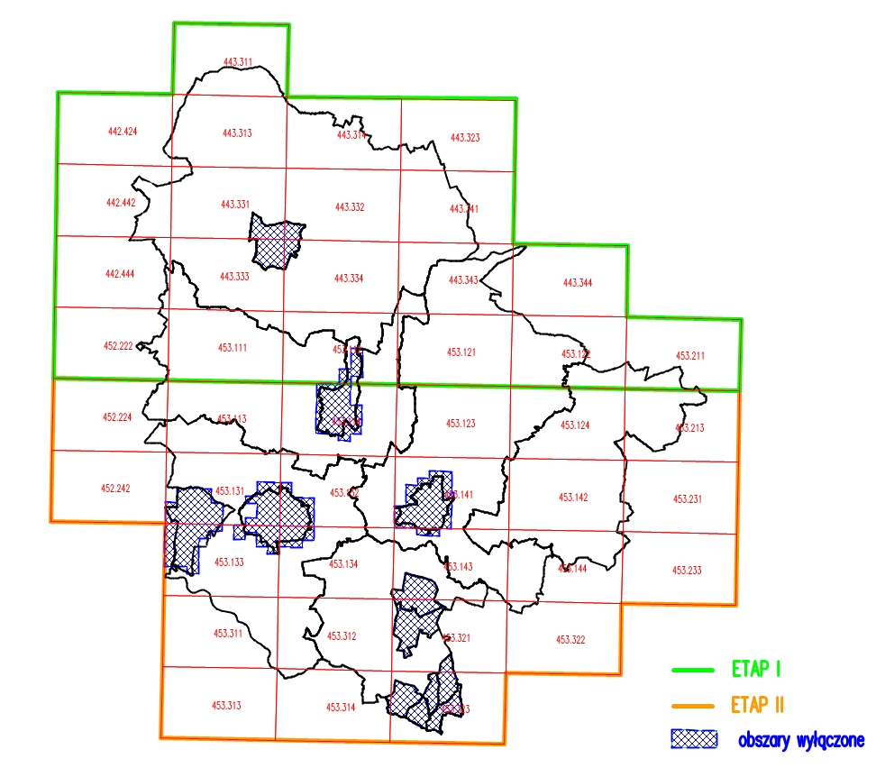

- Wykaz map analogowych do utworzenia hybrydowego zasobu map.

L.p. | Nazwa materiału | Nośnik | Format | Kolor TAK/NIEWE | Ilość | Skala
1. | mapa zasadnicza | folia | A-1 | NIE | 92  1805 | 1:500  1:1000

Ilość sekcji map do przetworzenia może różnić się od podanych w tabeli o nie więcej niż 1%.
Zaleca się zapoznanie ze stanem technicznym objętych opracowaniem arkuszy mapy zasadniczej przed złożeniem oferty.
Analogowe mapy podlegające opracowaniu dostępne są do wglądu w Wydziale Geodezji Kartografii i Katastru Starostwa Powiatowego w Trzebnicy ul. Leśna 1, w godzinach 7:30 -15:30 .

ISTNIEJĄCE MATERIAŁY GEODEZYJNE I KARTOGRAFICZNE
  - Numeryczna mapa ewidencji gruntów i budynków dla obszaru opracowania,
  - Szczątkowa numeryczna mapa zasadnicza dla obszaru opracowania prowadzona w systemie EWID2007, aplikacji TurboEwid wersja 9.0,
  - Analogowe mapy zasadnicze oraz mapy sytuacyjno-wysokościowe w kroju jednostkowym w skali 1:500, 1:1000, 1:2000 w układzie współrzędnych „1965” oraz lokalnym z możliwością transformacji do układu 2000 strefa 6 .
  - Numeryczna baza osnowy geodezyjnej w systemie EWID2007.

SPOSÓB REALIZACJI PRAC
- Prace należy wykonać do dnia 10 grudnia 2016r.
Terminy wykonania poszczególnych etapów zamówienia:
- I etap: 30 października 2016r
- II etap: 10 grudnia 2016r

Etapy wykonania zamówienia przedstawia mapa z zakresem przedmiotu zamówienia .
- Skanowanie.
  - Skanowanie analogowych arkuszy map należy dokonać na skanerze zapewniającym rozdzielczość rzeczywistą 400 dpi oraz dokładność skanowania 0,0002m. Rastry map zapisać w formacie TIFF.
  - Uzyskane cyfrowe obrazy rastrowe map poddać korekcji przy pomocy specjalistycznego oprogramowania w celu eliminacji plam, szumów pikselowych, zlewek elementów
liniowych oraz zabrudzeń tła. Uzyskana czytelność treści rysunku mapy powinna być przybliżona do oryginału.
W celu kontroli poprawności geometrycznej skanowania oraz wyeliminowania przesunięć materiału podczas procesu skanowania, należy dla każdego rastra mapy wykonać kontrolę polegającą na pomiarze odległości pomiędzy krzyżami mapy w poziomie oraz w pionie i porównaniu ich z tymi samymi odległościami zmierzonymi na oryginale. Stwierdzone odchyłki nie mogą przekraczać dwukrotnej wartości dokładności skanowania. Niedopuszczalne jest występowanie na rastrach jakiegokolwiek przesunięcia obrazu spowodowanego niewłaściwą kalibracją kamer. Rastry map należy skontrolować także wizualnie pod względem kompletności treści, poprawności ustawienia parametrów skanowania, zabrudzeń, itp. Niedopuszczalne jest występowanie smug spowodowanych zabrudzeniem skanera, cieni spowodowanych niedokładnym przyleganiem skanowanego materiału, itp. .
Z kontroli skanowania należy sporządzić raport kontroli wewnętrznej potwierdzający wykonanie skanowania zgodnie z warunkami technicznymi.
Pliki z rastrami zeskanowanych map należy skatalogować i przekazać Zamawiającemu na płycie DVD, zgodnie z poniższym schematem:
katalog : 01_RASTRY_ORYGINALNE podkatalog : RASTRY
- pliki TIFF oznaczone numerem godła mapy. podkatalog : RAPORT_Z_KONTROLI_SKANOWANIA

  - Kalibracja.
  - Kalibrację rastrów arkuszy map analogowych należy wykonać zgodnie ze średnim błędem transformacji nie większym niż 0.40m – w przypadku mapy w skali 1:1000 oraz 0.20 m – skala 1:500, w układzie współrzędnych „1965” w oparciu o wybrane punkty dostosowania (krzyże siatki kwadratów) w liczbie co najmniej 20 pkt. na jeden arkusz mapy, rozmieszczone równomiernie na tym arkuszu.
  - Wyniki kalibracji – do operatu technicznego należy załączyć raport z kalibracji zawierający:
    - nazwę kalibrowanego pliku
    - metodę kalibracji
    - błąd średni kalibracji.
oraz dla każdego punktu dostosowania:
- liczbę porządkową punktu
- współrzędne pierwotne (punkty na rastrze)
    - współrzędne wtórne (punkty siatki krzyży mapy)
    - odchyłki dx i dy po wpasowaniu

  - Skalibrowane rastry zapisać w formacie JPG oraz TIFF, dodatkowo dołączyć georeferencje w plikach TFW i GEO. Pliki należy skatalogować zgodnie z poniższym schematem:

katalog : 02_RASTRY_SKALIBROWANE_1965
podkatalog : RASTRY_TIFF_1965
podkatalog : RAPORTY_KALIBRACJI
  - Transformacja rastrów do układu współrzędnych „2000”

  - Skalibrowane rastry map należy pozbawić treści pozaramkowej oraz przetransformować do układu współrzędnych „2000” .

  - Po wykonaniu transformacji należy dokonać kontroli poprawności wykonania transformacji poprzez porównanie z krzyżami układu pierwotnego przetransformowanymi do układu 2000 oraz porównaniu budynków na rastrze z budynkami wektorowymi ujawnionymi w mapie ewidencyjnej. Jeżeli w wyniku porównania zostaną zaobserwowane błędy grube, należy przedstawić ten fakt Zamawiającemu w celu uzgodnienia trybu dalszego postępowania. Metodę transformacji oraz wyniki powyższej kontroli transformacji należy opisać w sprawozdaniu technicznym.
  - Pliki należy skatalogować zgodnie z poniższym schematem: katalog:
  - 03_RASTRY_SKALIBROWANE_2000 podkatalog: RASTRY_TIFF_2000
  - Czyszczenie treści z cyfrowych obrazów rastrowych map, w miejscach gdzie istnieje
szczątkowa mapa numeryczna.
  - Skalibrowane mapy analogowe należy wyczyścić z treści, w miejscach gdzie istnieje szczątkowa mapa numeryczna.
  - Mapę należy dociąć do ramki sekcyjnej (tło poza ramką w układzie 2000 po wyświetleniu w oprogramowaniu Zamawiającego ma być przeźroczyste).
  - Z rastrów matryc map zasadniczych należy usunąć następujące elementy:
    - ramkę i siatkę krzyży,
    - punkty osnowy 2 i 3 klasy (symbol i opis)
    - punkty osnowy pomiarowej
    - schody, ganki, itp., jeśli znajdują się wewnątrz obrysu budynku
    - granice użytków, konturów oraz ich opis
    - punkty graniczne (symbol)
    - granice działek
    - budynki
    - numery adresowe oraz funkcję i liczbę kondygnacji budynków (dla budynków nie ujawnionych w mapie ewidencyjnej należy usunąć tyko numer adresowy),
    - nazwy ulic,
    - numery działek,
Pliki należy skatalogować zgodnie z poniższym schematem: katalog : 04_RASTRY_WYCZYSZCZONE podkatalog : RASTRY_TIFF_2000

  - Ładowanie rastrowych map do przestrzeni BLOB bazy danych systemu EWID2007,
  - Skalibrowane rastry map w formacie TIFF należy zapisać w przestrzeni BLOB struktury bazy danych ORACLE- w systemie EWID2007.
  - Dla opracowywanych arkuszy mapy analogowej należy utworzyć w bazie danych systemu teleinformatycznego EWID2007 rejestry przestrzenne . Wszystkie rejestry przestrzenne mają działać wykorzystując pełną funkcjonalność systemu teleinformatycznego w którym będą skonfigurowane, w tym:
    - Możliwość automatycznego wyboru obiektów rastrów poprzez warunek przestrzenny określony punktem lub obszarem o dowolnym zamkniętym kształcie,
    - Możliwość automatycznego wyboru obiektów rastrów poprzez warunek atrybutów opisowych obiektu rastra,
    - Możliwość prezentacji rastrów w dowolnym układzie współrzędnych zaimplementowanym w systemie teleinformatycznym,
    - Powiązanie obiektów rastrów z obiektami dziennika map w bazie danych systemu teleinformatycznego poprzez wiązanie relacji widoczne w interfejsie programu.
Baza danych Starostwa po załadowaniu opracowanej mapy i jej konfiguracji w systemie EWID2007 powinna zapewniać sprawną obsługę mapy numerycznej, aktualizację bazy BDOT/GESUT oraz mapy ewidencyjnej, a także projektowanych sieci uzbrojenia terenu.

ANALIZA WYNIKÓW PROCESU TECHNOLOGICZNEGO PRZETWORZENIA ANALOGOWYCH MAP ZASADNICZYCH NA MAPY RASTROWE
Kierownik pracy zobowiązany jest do przeprowadzenia kontroli wewnętrznej każdego etapu zamówienia poprzez:
  - sprawdzenie kompletności i poprawności opracowania w zakresie skanowania, kalibracji, transformacji oraz czyszczenia i uszlachetnienia rastrów,
  - kontrolę styków pomiędzy sąsiednimi sekcjami,
  - wizualną kontrolę jakości i czytelności treści mapy.
Z kontroli wewnętrznej należy sporządzić protokół potwierdzający wykonanie ww. czynności dla każdej sekcji mapy zasadniczej.
Po zakończeniu każdego etapu prac Wykonawca zobowiązany jest do przekazania do kontroli Zamawiającemu :
- cyfrowych obrazów rastrowych map zasadniczych,
- raportów wynikających z procesu technologicznego,
- protokołu kontroli wewnętrznej.
Powyższe dane można przekazać do kontroli na nośniku pamięci zewnętrznej lub za pośrednictwem wskazanego przez Wykonawcę serwera FTP.
Pozytywny wynik kontroli przeprowadzonej przez Zamawiającego będzie podstawą do częściowego odbioru prac.

PRZEDMIOT ODBIORU
  - Wykonawca zawiadomi Zamawiającego o gotowości do odbioru prac a Zamawiający dokona odbioru w terminie uzgodnionym przez strony najpóźniej w ciągu 14 dni od wskazanej daty gotowości do odbioru
  - Warunkiem odbioru prac jest przekazanie zamawiającemu operatu technicznego w formie analogowej wraz z płytą DVD zawierającą:
- zeskanowane arkusze map (przed kalibracją)
- skalibrowane rastry wraz z plikami georeferencyjnymi i plikami raportów z kalibracji,
- zbiory metadanych rejestrów przestrzennych.
  - Z czynności odbioru Zamawiający sporządzi protokół, który po podpisaniu przez obie strony, doręczy Wykonawcy w dniu zakończenia odbioru.

MATERIAŁY WYNIKOWE
Całość opracowania należy skompletować w postaci operatu technicznego. Operat techniczny powinien zawierać następujące dokumenty:
  - sprawozdanie techniczne,
  - uzgodnienie listy materiałów zasobu wydanych do zgłoszenia pracy geodezyjnej,
- protokół kontroli wewnętrznej, o którym mowa w punkcie VI warunków technicznych,
- pisemne uzgodnienia z Zamawiającym,
- inne dokumenty o charakterze pomocniczym,
- oryginalne nośniki z wydanymi bazami danych mapy numerycznej,
- nośnik pamięci zewnętrznej zawierający wyniki opracowania skatalogowane zgodnie z punktem V warunków technicznych, raporty oraz inne dokumenty powstałe w toku realizacji przedmiotu zamówienia.

USTALENIA KOŃCOWE
  - Do wykonania przedmiotu zamówienia Zamawiający udostępni Wykonawcy dokumenty, będące w posiadaniu Zamawiającego, które będą wykorzystane do wykonania niniejszego opracowania.
  - Wykonawca zobowiązany jest do prowadzenia dziennika prac.
  - Wszystkie uzgodnienia i ustalenia (wykraczające poza niniejsze warunki techniczne) dokonane w trakcie realizacji prac zostaną potwierdzone wpisem do dziennika prac i podpisane przez Zleceniodawcę oraz Wykonawcę.
  - Zmiany technologii oraz zmiany wynikające ze zmian przepisów prawnych wprowadzone przez Zamawiającego w toku wykonywania roboty, wymagają uzgodnień z Wykonawcą w formie pisemnej (wpisu do dziennika prac lub aneksu do niniejszych warunków technicznych, o ile nie zwiększają one zakresu prac).

